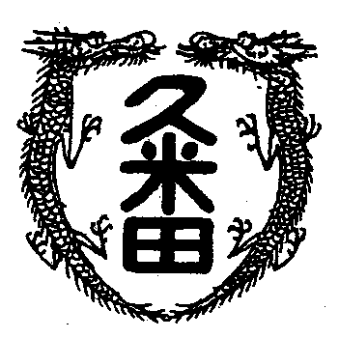
校長室から

学校教育目標
「知・徳・体、調和のとれた生徒の育成」
～進取的な努力をする人材の育成～

令和4年7月15日 第15号
式
夏休みが目前です。1学期の終業式で話することをここで話します。
「式」とという漢字を辞書で引いてみました。辞書と言いましても単なる漢和辞典ではなく、漢字博士といわれた白川静先生の「常用字解」から。
少し話はそれますが、学生時代、まったく授業に行かない文学部の友人が「漢字の授業はおもろい」と言って、足しげく通っていたのが白川先生の授業。今思えば、友人に紛れて1度ぐらい授業を受けたらよかったと痛恨の後悔があります。また、白川先生の辞書といえば、『字訓』や『字統』が有名で何度か買おうかと思いましたが、古本でも高い。そして、大きくて重いので購入には至っていません。(ここの部分は話しません)。
で「式」。
この漢字の上の部分を「よく」と言います・矢に近い形から「呪具」としての意味があるのではと解説されています。「エ」の部分も神に仕える人が左手に持つ呪具だとか。このふたつの呪具を使って邪気を払い清めて正しい状態を回復するという意味が「式」の漢字に込められています。
入学式に卒業式、結婚式に成人式。人生の区切りに「式」の漢字が使われています。それは、人生の一つの場面をきっかけに「一区切り」つけさせて次の新しい時間を大切にしていこうという意識につながるかと思います。
「式」には、しっかりけじめをつける意味が込められているのです。終業式という言葉にも「式」がついています。1学期をしっかり振り返るとともに、やってくる夏休みや2学期に向けて意欲を新たにするための式です。しっかりと自分自身を振り返り夏休みをいかに過ごすかを考えてみてください。

